Título IX, Capítulo XIV

INSTRUCTIVO GUIA DE INSTALACION
El archivo de actualización del SistemaInformaciónFinanciera.EXE será publicado en la Supernet, debiendo las entidades financieras acceder a la misma para obtener el archivo para su actualización.
Una vez que la entidad cuente con el archivo de actualización, deberá seguir con el siguiente procedimiento para su instalación:
- Haga doble click sobre el archivo SistemaInformacionFinanciera.EXE, debiendo aparecer la siguiente pantalla:

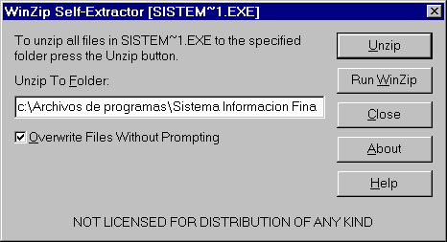
2. En el casillero de UNZIP TO FOLDER ingresar el camino (Path) completo, en el que está instalado el Sistema de Información Financiera, mediante la siguiente orden:
C:\Archivos de Programas\Sistema de información Financiera
3. Finalmente, haga doble click en el Botón de UNZIP

